1. Giới thiệu
- Mục tiêu: Dự án tập trung xây dựng một AI sử dụng thuật toán Deep Q-Learning để chơi game rắn săn mồi, với mục tiêu tối ưu hóa điểm số và tạo ra mô hình có khả năng tự học hỏi thông qua trải nghiệm.
- Ý nghĩa:
  - Học tăng cường (Reinforcement Learning) là một trong những kỹ thuật quan trọng trong lĩnh vực trí tuệ nhân tạo, được ứng dụng trong nhiều lĩnh vực như xe tự lái, trò chơi và điều khiển robot.
  - Thông qua game rắn săn mồi, sinh viên có thể áp dụng các lý thuyết về AI vào thực tiễn, từ việc xây dựng môi trường game đến huấn luyện AI.

2. Cơ sở lý thuyết
- Deep Q-Learning:
  - Giải thích ngắn gọn về Reinforcement Learning (Học tăng cường).
  - Q-Learning là một thuật toán học tăng cường để tìm ra chính sách tối ưu. Nó cập nhật giá trị Q(s,a)Q(s, a)Q(s,a) dựa trên công thức Bellman:
    - Công thức:
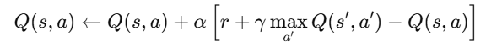
    - Trong đó:
      - s: Trạng thái hiện tại
      - a: Hành động hiện tại
      - r: Phần thưởng nhận được
      - α: Tốc độ học
      - γ: Hệ số chiết khấu cho phần thưởng tương lai
      - Q(s, a) là Q-value khi thực hiện action a tại state s
  - Deep Q-Learning:
    - Sử dụng mạng neural để ước lượng Q-Value.
    - Tích hợp Replay Buffer để lưu các trải nghiệm và giảm hiện tượng lệ thuộc vào trình tự thời gian.
  - Các khái niệm:
    - Trạng thái (State) (S)
    - Hành động (Action) (A)
    - Phần thưởng (Reward) (R)
    - Môi trường (Environment) (E)
    - Đối tượng (Agent) (A)
- Game rắn săn mồi:
  - Mô tả quy tắc game: Game rắn săn mồi có quy tắc đơn giản: Ban đầu rắn có độ dài là 3, tìm cách di chuyển tránh tường và bản thân rắn, ăn nhiều thức ăn nhất để đạt điểm cao.
  - Trạng thái đầu vào của rắn: Vị trí trung tâm của game, rắn sẽ di chuyển về bên phải
  - Hành động AI có thể thực hiện: rẽ phải, rẽ trái, đi thẳng

3. Phương pháp triển khai
- Công cụ và công nghệ:
  - Ngôn ngữ: Python
  - Thư viện chính:
    - torch: Tạo và huấn luyện mạng neural.
    - pygame: Xây dựng môi trường game
    - numpy: Xử lý dữ liệu
- Mô hình mạng neural:
Mạng Neural có cấu trúc cơ bản:
  - Input: Trạng thái của môi trường. Ở trong dự án, trạng thái gồm 11 bit, 3 bit đầu mô tả mức độ nguy hiểm quanh rắn, 4 bit tiếp theo mô tả hướng di chuyển của rắn, 4 bit cuối mô tả vị trí của thức ăn so với đầu rắn
  - Hidden layers: Một hoặc nhiều lớp nơ-ron với hàm kích hoạt ReLU.
  - Output: Q-value cho mỗi hành động có thể thực hiện (theo hướng đầu rắn, có thể đi thẳng, rẽ trái, rẽ phải).
Code cấu trúc:
class Linear_QNet(nn.Module):
def __init__(self, input_size, hidden_size, output_size):
super().__init__()
self.linear1 = nn.Linear(input_size, hidden_size)
self.linear2 = nn.Linear(hidden_size, output_size)

def forward(self, x):
x = F.relu(self.linear1(x))
x = self.linear2(x)
return x
- Thuật toán Deep Q-Learning:
Các bước chính của Deep Q-Learning.
- Nhận trạng thái hiện tại từ môi trường
- Dự đoán hành động tiếp theo dựa trên trạng thái thông qua mô hình AI
- Thực hiện hành động, nhận phần thưởng và sang trạng thái mới
- Cập nhật Q-Value thông qua Replay Buffer và huấn luyện mô hình
Lưu và tải mô hình
Hàm lưu mô hình:
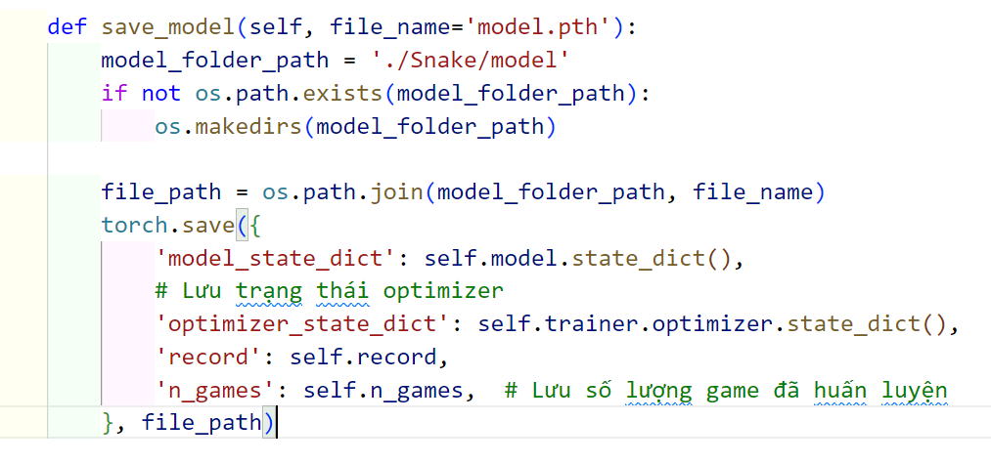
Hàm tải mô hình: 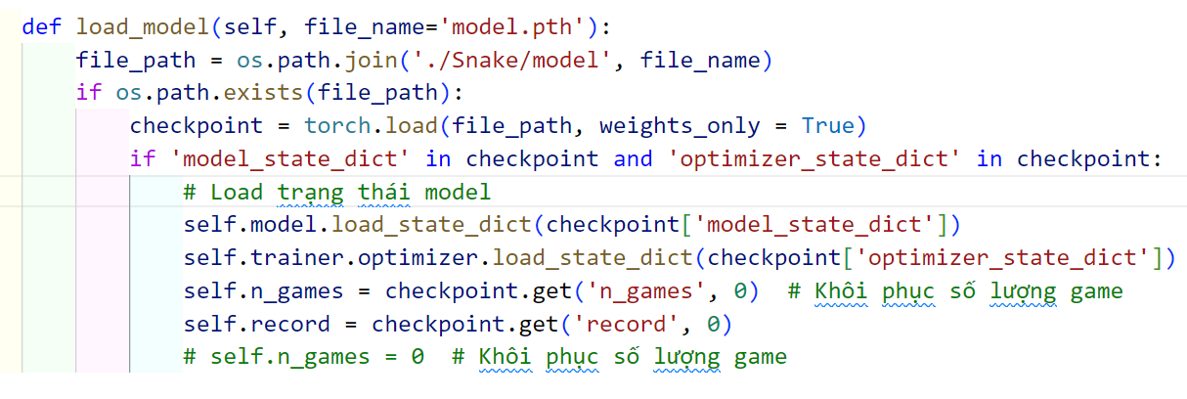

4. Kết quả thực nghiệm
- Quy trình thử nghiệm:
  - Thử nghiệm model trên số lượng game lớn
  - Qua quá trình thực nghiệm, trong vòng 80 game đầu, “rắn” di chuyển khá lòng vòng một cách ngẫu nhiên, số điểm cao nhất trong vòng 2 – 4 điểm
- Hiệu suất:
  - Điểm số AI đạt được cũng đã cải thiện qua các epoch huấn luyện (15000 game), điểm số trung bình tăng dần đến 30 điểm, điểm số cao nhất lên đến 100.
  - Kết quả đạt được khả quan, khi trung bình các thành viên tham gia trò chơi cũng đạt được số điểm trung bình là 10-20.
- Đồ thị:
  - Đồ thị điểm số qua số game, cùng số game và điểm trung bình qua các game.

5. Thảo luận
- Ưu điểm của mô hình:
  - Học nhanh, khả năng tự tối ưu.
- Nhược điểm và hạn chế:
  - Tốn nhiều thời gian huấn luyện.
  - Mô hình có thể bị overfitting hoặc underfitting.
  - Hiện project vẫn đang trong quá trình phát triển, chưa có đủ thời gian để huấn luyện AI đến mức đủ tốt để tăng điểm trung bình lên 100
- Cải tiến đề xuất:
  - Tối ưu mạng neural.
  - Tăng số lượng trải nghiệm trong Replay Buffer.
  - Thay đổi reward phù hợp hơn, cho AI nhận biết trạng thái tối ưu hơn

6. Kết luận
- Kết quả đạt được: Mô hình hoạt động như thế nào? Có đạt mục tiêu đề ra không?
- Ứng dụng thực tế: Liên hệ với các lĩnh vực khác sử dụng Reinforcement Learning.

7. Phụ lục
- Mã nguồn: Đính kèm hoặc cung cấp liên kết đến mã nguồn.
- Tài liệu tham khảo: Liệt kê các tài liệu, bài báo, hoặc trang web tham khảo.

